«Игра – это огромное светлое окно, через которое в духовный мир ребёнка вливается живительный поток представлений, понятий об окружающем мире. Игра – это искра, зажигающая огонёк пытливости и любознательности».
В. А. Сухомлинский
Одна из главных задач учителя – сделать процесс обучения занимательным, интересным.
С использованием игровых технологий обучающийся становится самостоятельнее, регулирует собственные действия. У обучающихся развивается социальный и эмоциональный интеллект. Развивается любознательность, познавательная мотивация, воображение и творческая активность.

На уроке математики игра — это один из эффективных путей воспитания у обучающихся интереса к предмету. В игре заложены воспитательные и образовательные возможности. В процессе игры обучающиеся приобретают знания о предметах, явлениях и окружающем мире. Игра развивает детскую наблюдательность и способность выявлять существенные признаки.

Использование игровых технологий на уроках математики в начальных классах может быть очень эффективным способом привлечения внимания учеников и помощи им в усвоении сложных математических концепций. Давайте рассмотрим несколько из них.
Виды дидактических игр: кроссворды, ребусы, викторины; игры – путешествия (рассказы, дискуссии, творческие задания).
На уроке математики при изучении таблицы умножения и деления можно использовать загадки:
Мы — весёлые отметки
И встречаемся нередко
У прилежных в дневнике.
Кто их часто получает,
Никогда не заскучает. (Пятёрки)
* * *
Если больше раз так в пять,
Числа будем... (умножать)
* * *
Если меньше, стало быть,
Числа будем мы... (делить)

2. Задачи в стихотворной форме:
Двое шустрых поросят
Так замерзли, что дрожат.
Посчитайте и скажите:
Сколько валенок купить им? Ответ: 8

По траве бежал котенок,
А за ним бежал щенок.
Кто, ребята, сосчитает:
Сколько там бежало ног? Ответ: 8

Красная Шапочка к бабушке шла,
Гостинцы в корзинке внучка несла.
Все расстоянье прошла незаметно,
В час проходя по два километра.
За три часа до старушки дошла.
Сколько она километров прошла? Ответ: 6

3.Во время устного счета решаем длинные цепочки:
60 -40+4 +16 +30-40 +8 +2 +70 = 100

4.Увеличь каждое число в 2 раза: 8, 10, 12, 14…
5.Одним из вариантов можно предложить математические раскраски. Вам нужно раскрасить рисунок, решив примеры.
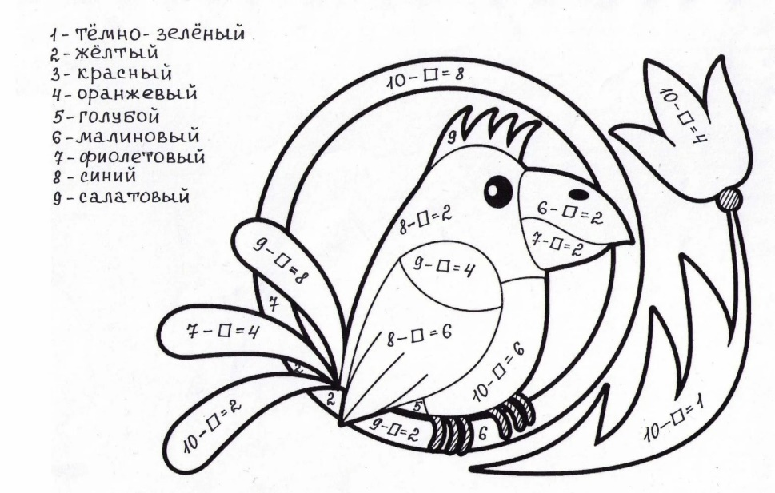

6. Составим поезд:
Дидактическая цель: познакомить ребят с приёмом образования чисел путём прибавления единицы к предыдущему числу и вычитания единицы из последующего числа.
Учащиеся составляют у себя на партах поезд из 10 вагончиков, располагая их по порядку от 1 до 10, сначала определяя номер вагона по количеству геометрических фигур, расположенных на вагончиках. Учащиеся «цепляя» вагончики, называют номера по порядку, составляют пример 1 + 1 = 2 и т.д. Затем учащиеся «отцепляют» вагончики и составляют примеры: 3 без 1 получится 2 и т.д.
На основе этой игры учащимся предлагается считать вагоны слева направо и справа налево, сделать вывод, что считать можно в любом направлении, но нельзя пропускать предметы или называть дважды. Если в классе много слабых учащихся или игра для них новая, то хорошо не только объяснить, как играть, но и провести игру у доски со всем классом. Надо помнить, что лучше один раз увидеть, чем сто раз услышать.
7. Ребусы
Применение игровых технологий на уроках начальных классов необходимо, так как ценность игры в психолого-педагогическом контексте очевидна.
Игровые технологии – эффективное средство воспитания познавательных процессов и активизации деятельности учащихся. Это тренировка памяти, помогающая учащимся вырабатывать речевые умения и навыки. Игры стимулируют умственную деятельность детей, а также развивают внимание и познавательный интерес к предмету. Игры способствуют преодолению пассивности на уроках и усилению работоспособности учащихся.

Список литературы
1. Блехер, Ф.Н. Дидактические игры / М.: Просвещение, 2019. - 325 с.
2. Миронова, Р.М. Игра в развитии активности детей / М.: Начальная школа, 2021. – 368 с.
3. Попова, В.И. Игра помогает учиться / М.: Начальная школа, 2018 – 26 с.
4. Ушинский, К.Д. Воспитание человека / М.: Карапуз, 2019. – 25 с. 5. Щукина, Г.И. Активизация познавательной деятельности учащихся в учебном процессе [Текст] / М: Просвещения, 2019 – 28 с

